深大新学期教材发放通知出了！来闲置集市便宜买卖~
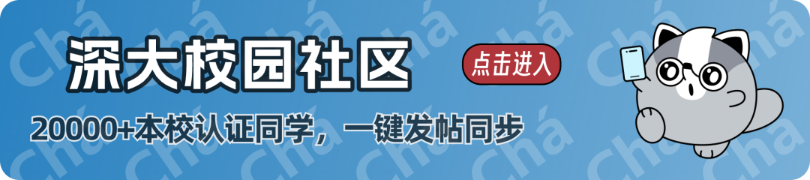
图片
2026年春季学期
本科教材发放和购买的通知出啦
除了统一订购，你还可以自己买二手书
订购方式和闲置交易给大家整理好了

图片
春季学期本科教材发放通知
一、时间安排
1.学生集体专场时间：3月5日（周四）至3月9日（周一）共5天
2.个人专场时间: 3月10日（周二）开始。（3月14日教材供应部正常开放，3月15日整理教材暂停售书；因场地原因，大家尽量参加班级团购或个人在线购书快递到家）
3.值班时间 08：20—19：00，高峰期中午不间断服务。此外按人流需要可再临时增加延时加班售书。
以上时间安排将根据发书进度适当调整。请留意沧海致理楼L3-103教材窗口公告。
上下滑动查看购书流程、教材网使用说明
二、购书流程
登录教材网http://www.szu.textbook.wang/，按所在学院班级进行注册（参看附件1）。上网注册只是为了方便了解教材信息，如遇网络不便，可直接到教材供应部购买。
教材供应部安排（不分校区）：
每班指定一人（班长或班委）统计本班所需的教材，添加到购物车后，收齐书款到现场支付或网上支付(可用现金/微信/支付宝支付)，在规定时间内到沧海致理楼L3-103教材窗口领取。
丽湖校区课前送书专项安排：
生命与海洋科学学院、化学与环境工程学院、医学部、材料学院、经济学院、管理学院（不含大一）、法学院（不含大一）、政府管理学院每班指定一人（班长或班委）在网上选订本班所需的全部教材，收齐书款通过教材网在线支付给教材供应部（沧海致理楼L3-103)，教材供应部根据已支付学生订单统一送至丽湖校区指定地点，班级代表凭教材支付信息领取教材。
网上订购/现场下单时间：3月5日-3月8日12:00 。
发放时间：3月8日下午15:00-18:00（发放已缴费订购的教材，现场不零售）。
发放地点：丽湖校区至畅体育馆走廊 。
三、销售价格
(1)非“两课”教材按出版定价78%计价。
(2)“两课”教材按出版定价100%销售。
“两课”指我国现阶段在普通高校开设的马克思主义理论课和思想政治教育课，详细书目可上百度查询。
四、集体购书组合方式（可选）
1.以班收款，集中办理；或以学院/专业/班为单位，先行收齐书款，再到教材供应部集中办理。
2.自行组合，集中办理。同一学院（同专业）的同学，自行组织一定数量的同学集中收齐书款，派代表在线支付或者到教材供应部现场办理交款购书。
五、联系人
教材供应部：黄英群，电话：26535053（外线），地址：粤海校区沧海致理楼L3-103
教务部教材中心：丁老师，电话：23187536
六、重要提示
教材在开学1.5个月左右保证供应，数量如有不足会尽早补订。开学大约1.5个月后，剩余教材会根据出版社的要求退还，学期中后期一般没有教材供应。请需要购买教材的同学在供应期间购买。是否购买教材，购买渠道选择，由学生个人自行选择。
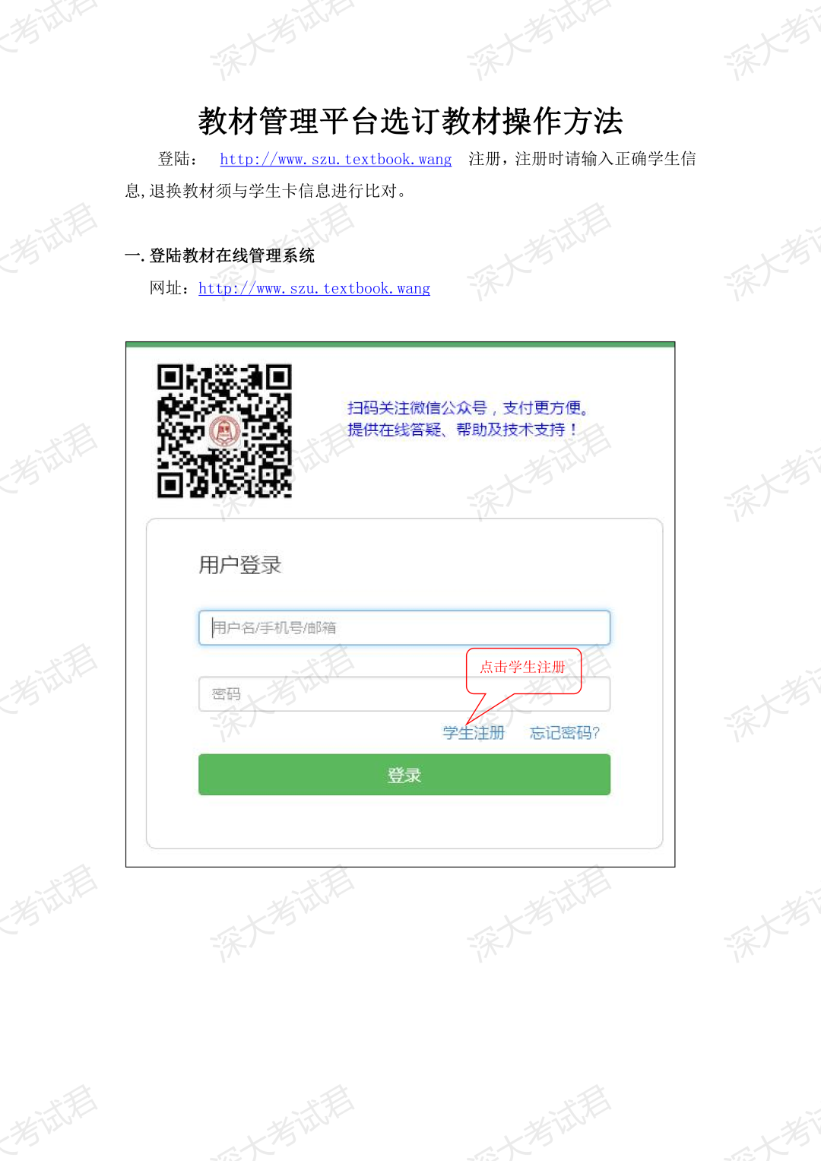
图片
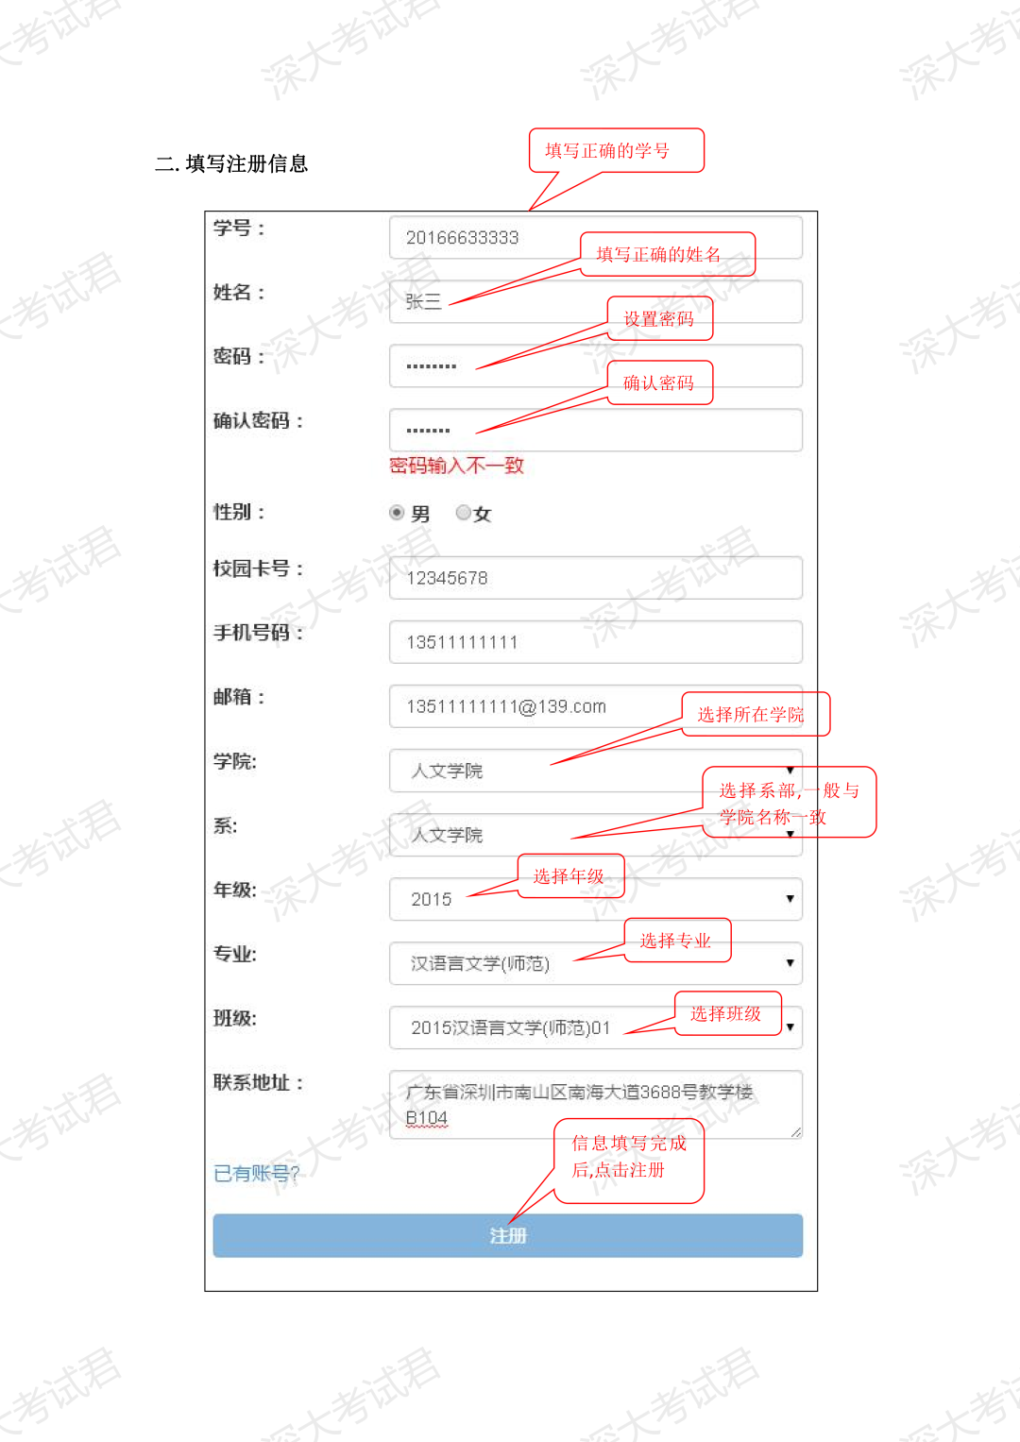
图片
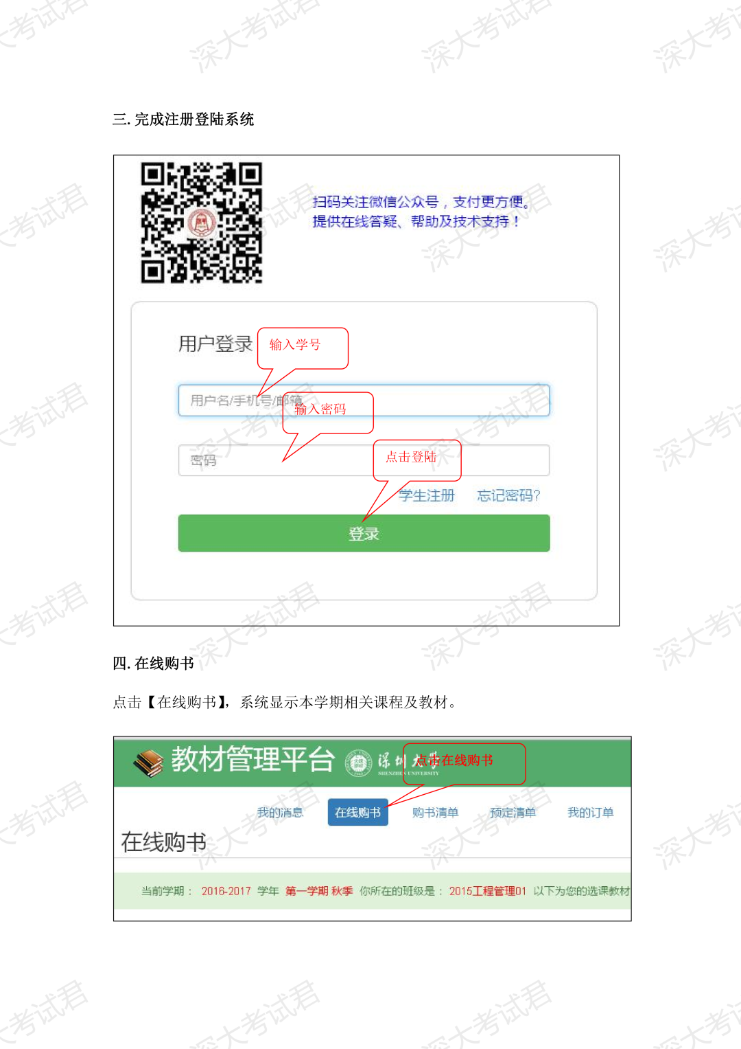
图片
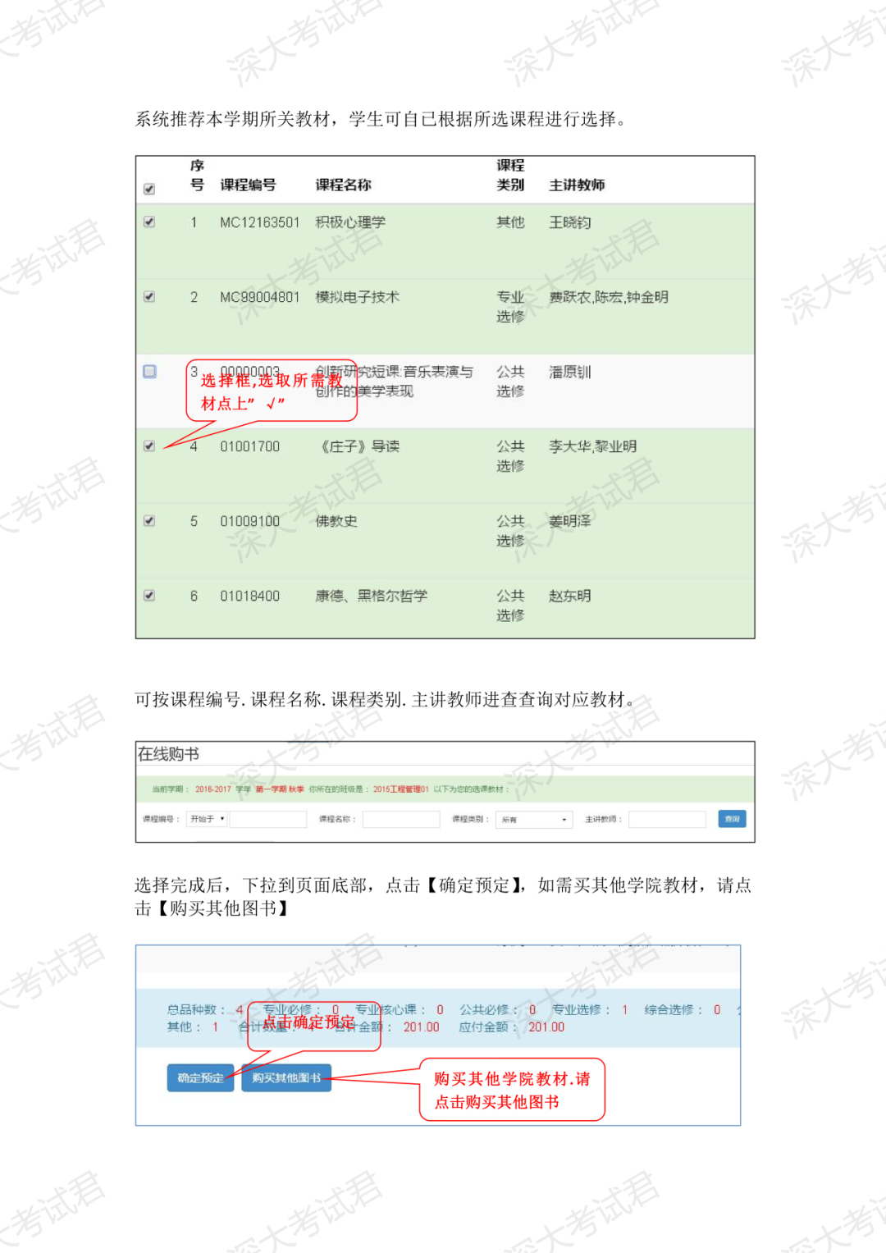
图片
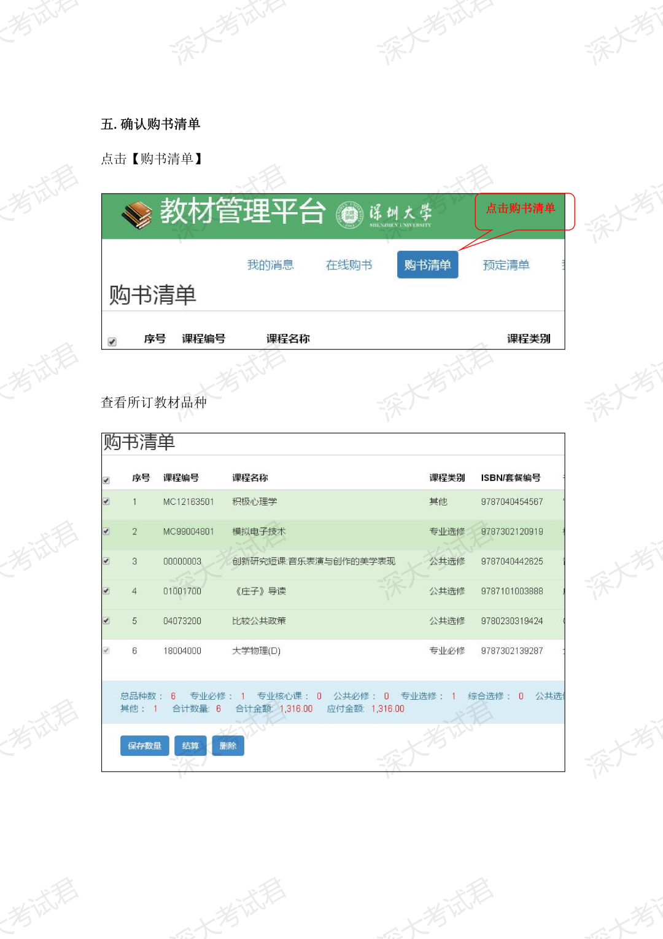
图片
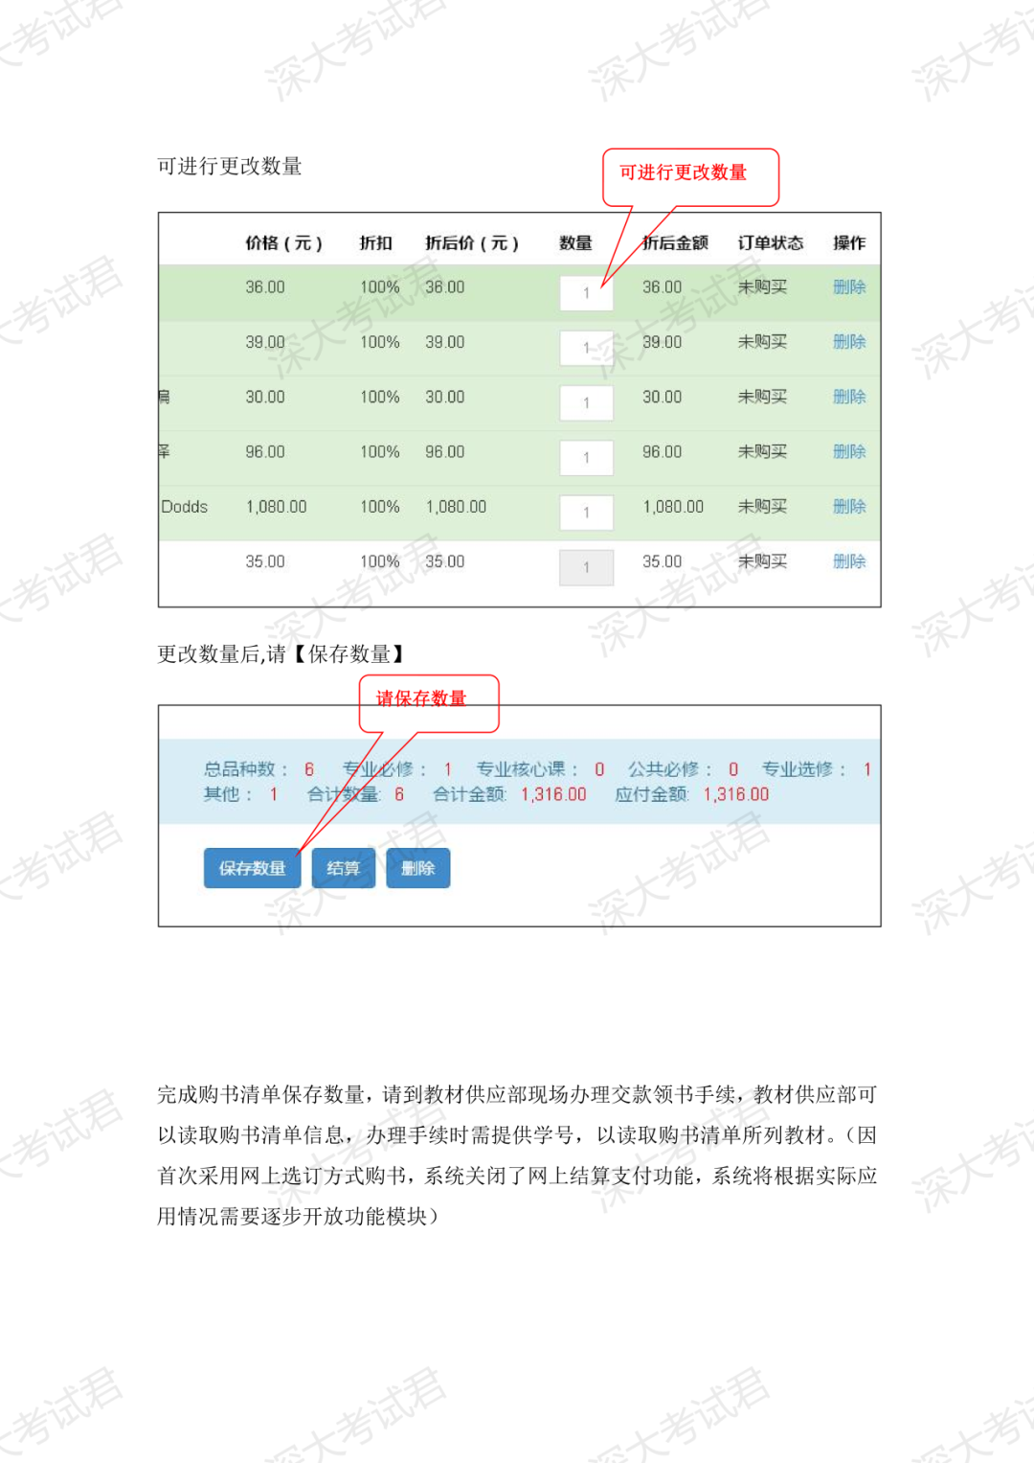
图片
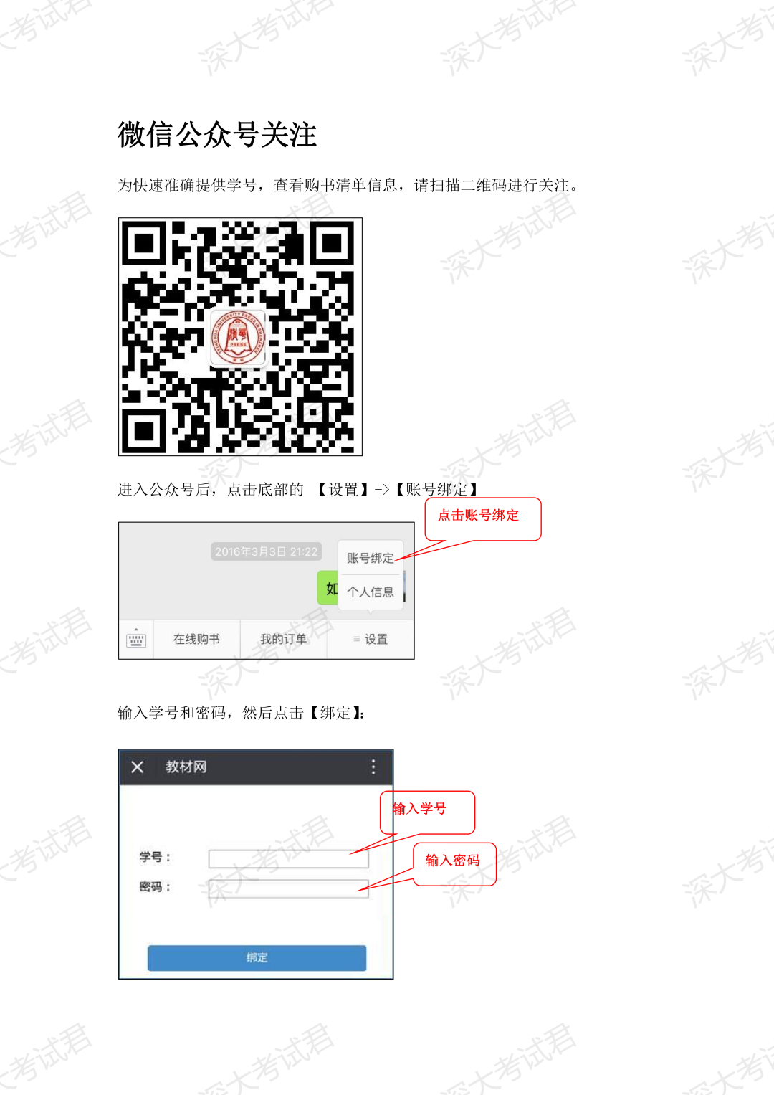
图片
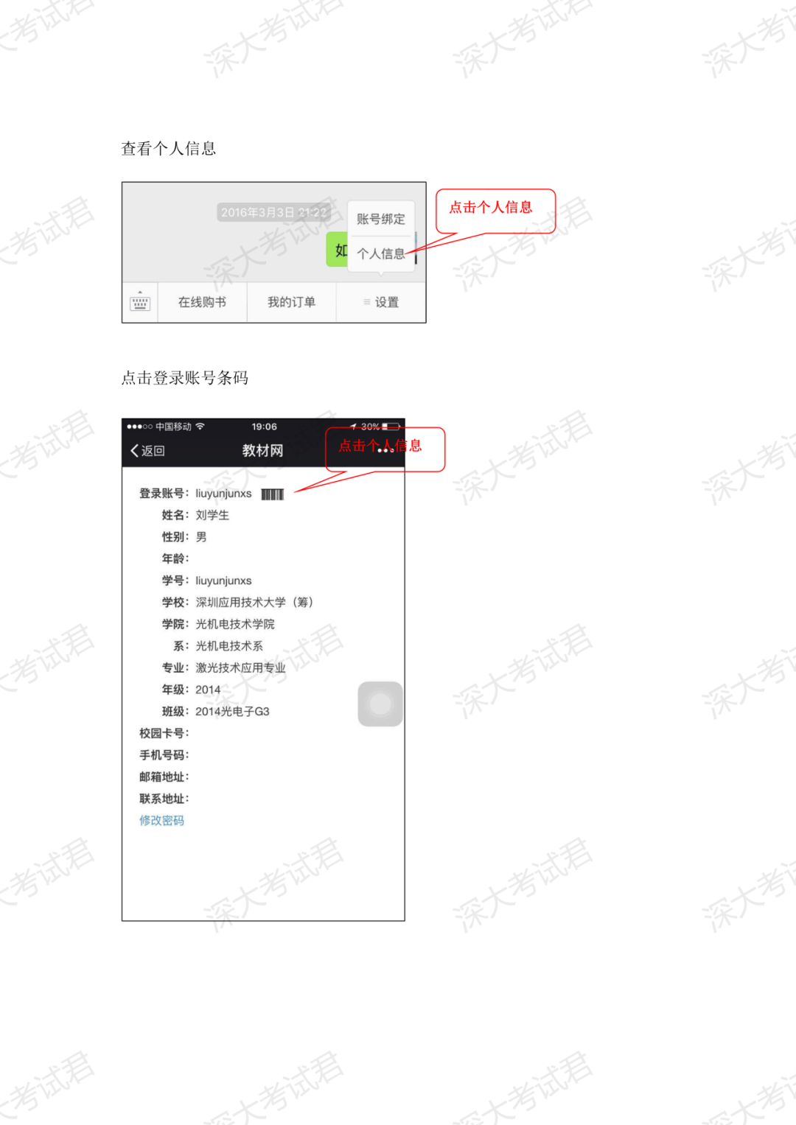
图片
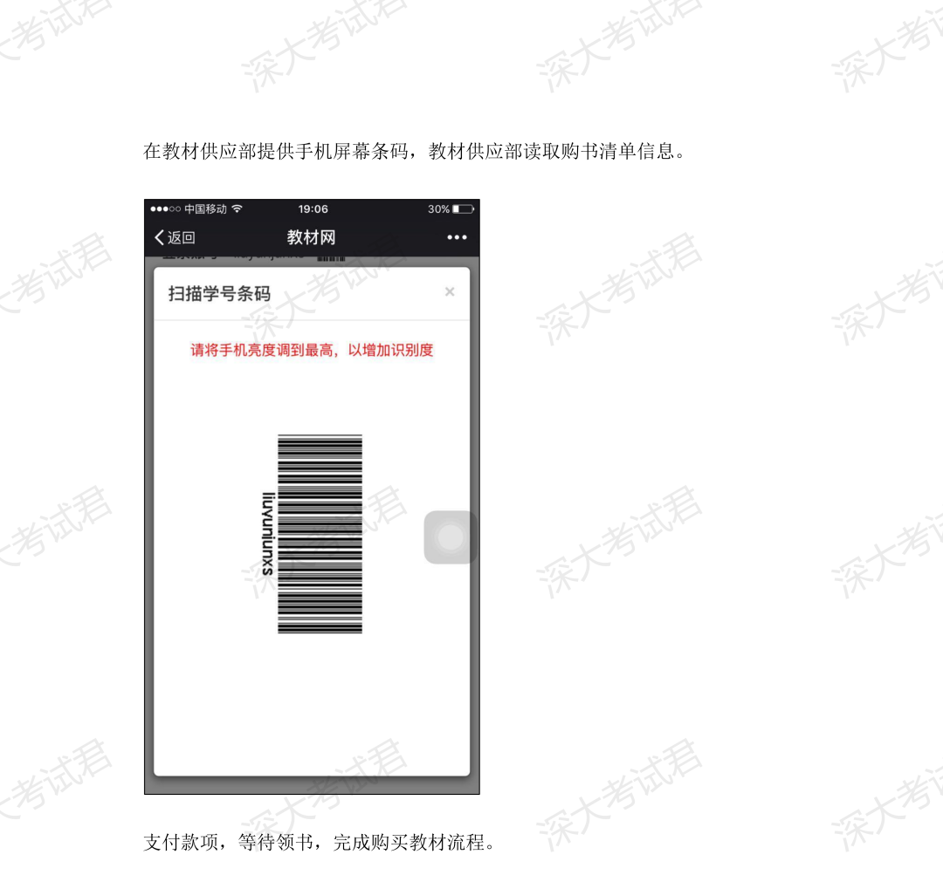
图片
深大新老生闲置交易
新学期到来
最近很多同学都有闲置需求
想要收教材、出课本或二手物品
【猹话会·闲置集市】
分类明确｜全校信息同步｜安心交易
帮你快速查找信息，各种闲置好物都有
告别加群和无效爬楼
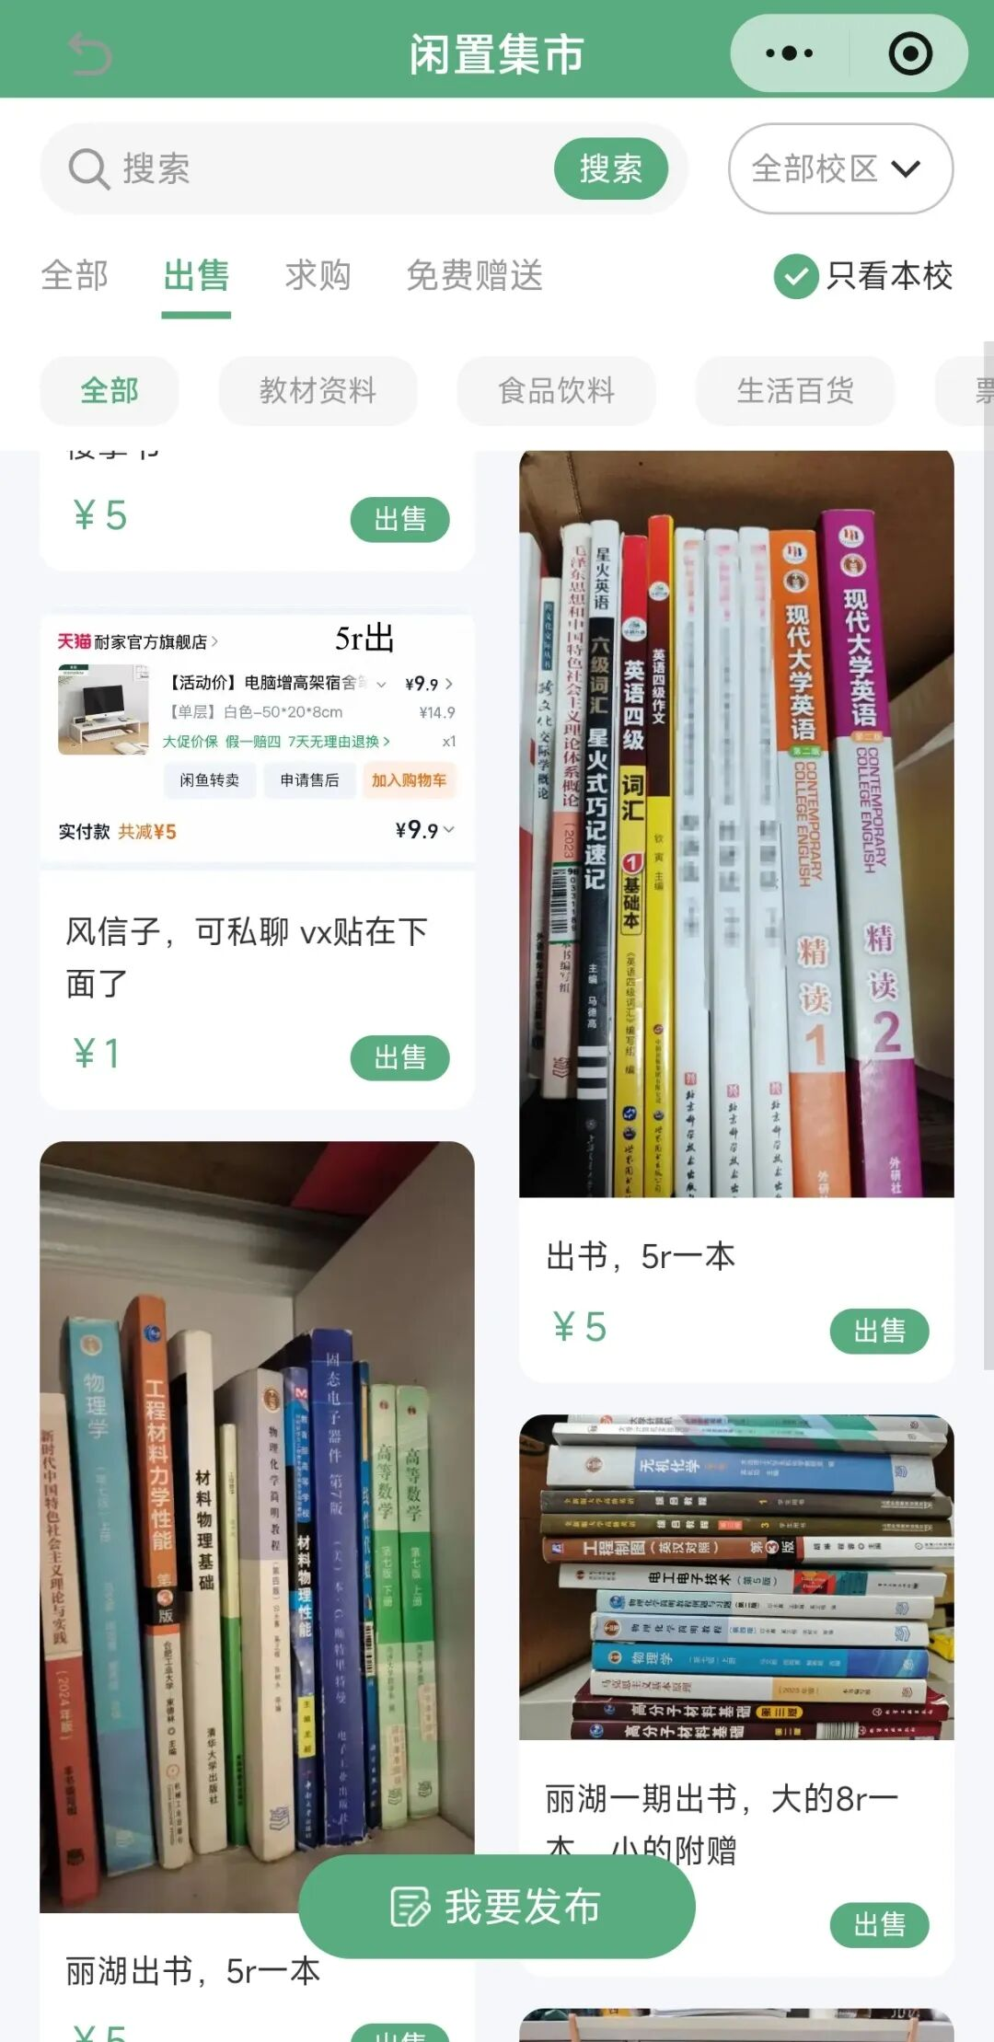
图片
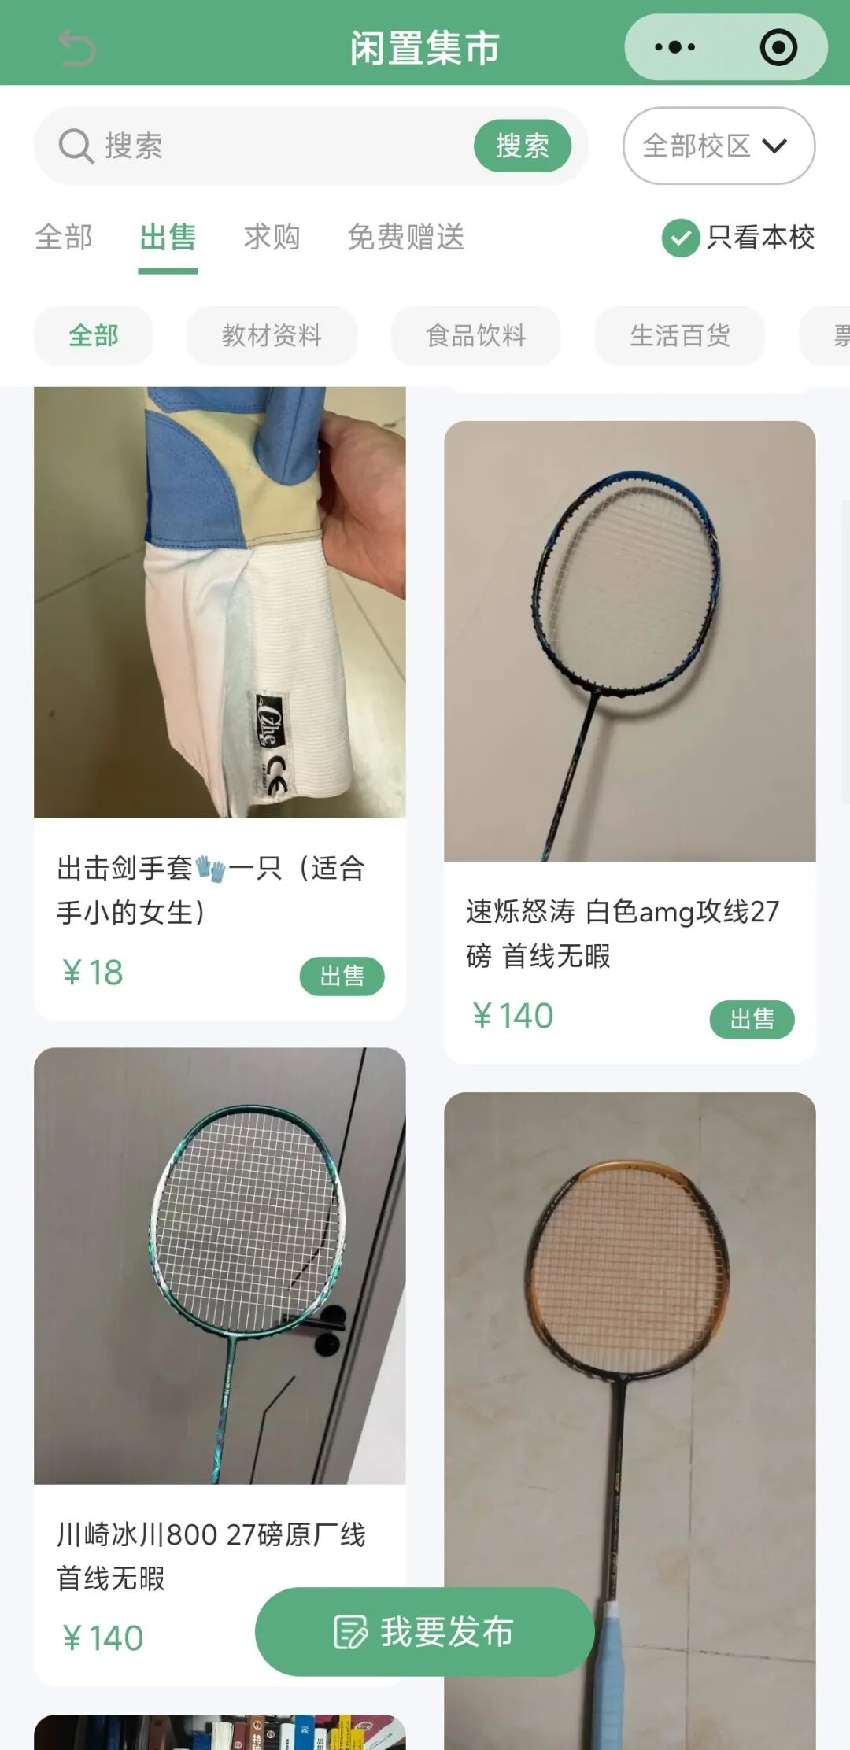
图片
点击下方卡片
快速进入深大闲置集市⬇️
教材书、二手自行车、体育课球拍器材
闲置衣物、化妆品、宿舍好物.....
各种各样的闲置好物都可交易！

图片
🚗深大新学期学车优惠活动🚗
深大师生春季开学团购学车
学校门口练车超方便
🔥原价3980元 ，团购3180元🔥
一人即可享团购价
开学团购限量100人
深圳正规驾校，考试君全程保障
添加小助手备注 【深大】 了解更多细节👇
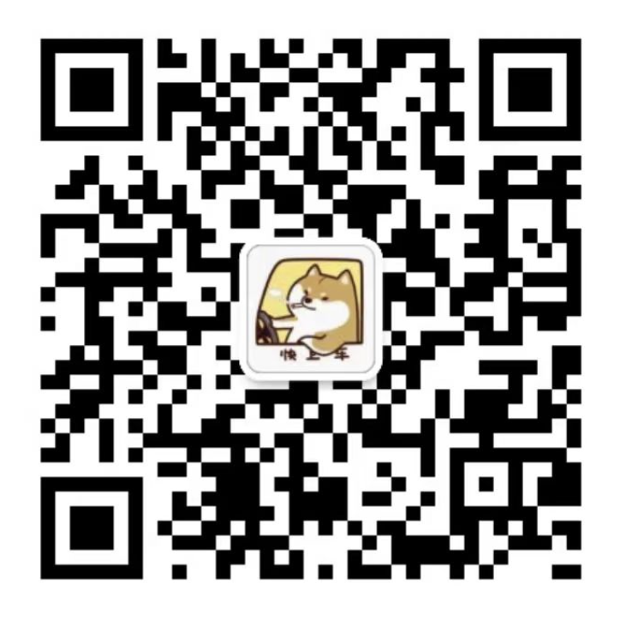
图片
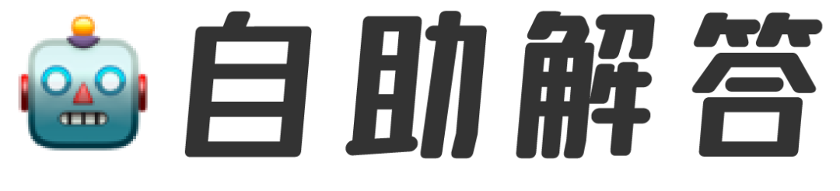
图片
考试君公众号后台提供
关键词自助解答功能
发送 「目录」 可浏览全部内容
如“食堂”、“宿舍”、“校历”、“选课”等
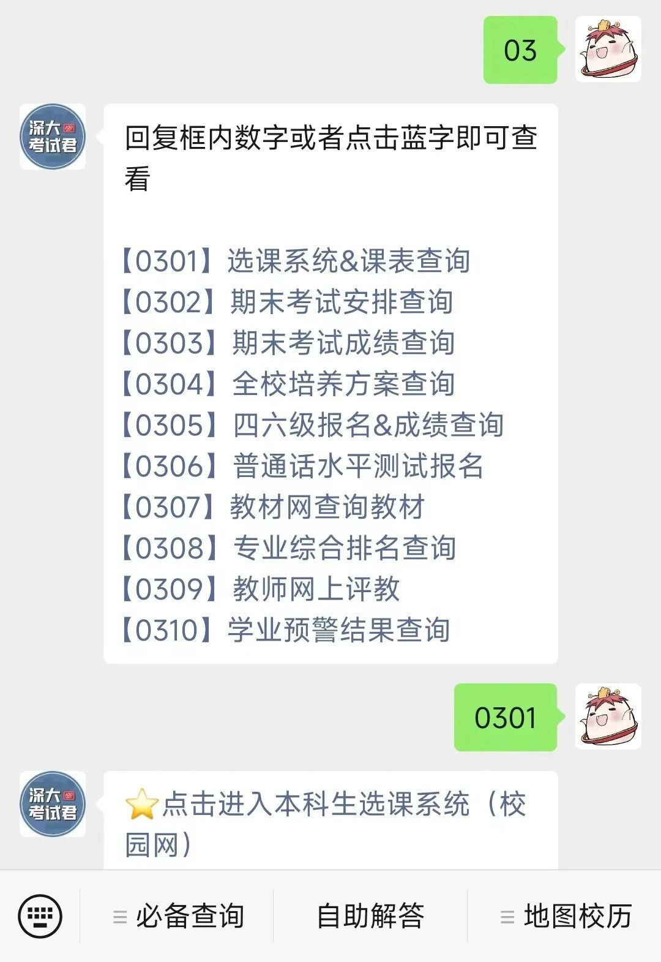
图片
投稿/咨询添加深大小丘比：szulook
商务合作添加：wxchenhz
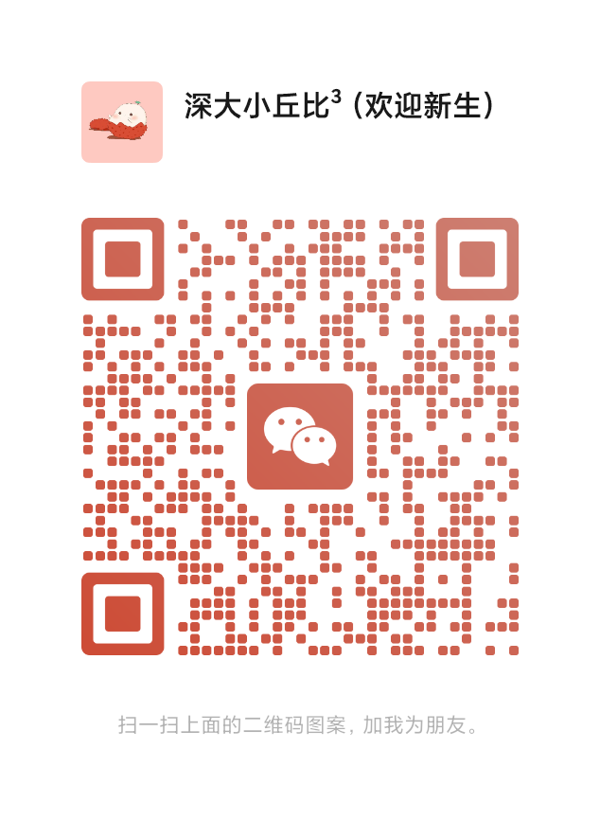
图片
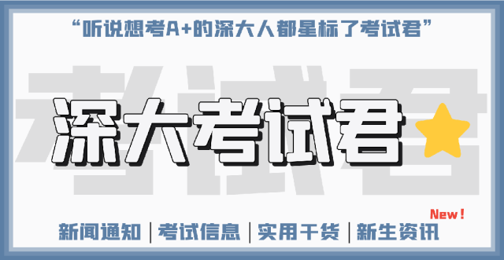
图片

